Nombre: Luis Antonio Cutzal Chali B
Carné: 201700841

MANUAL DE USUARIO

Proyecto 1
Ingeniero
Auxiliar:
Fecha de Entrega:
Descripción General del Programa:
Dicho programa se divide en 2 módulos, uno es el módulo de Gramáticas Libres de Contexto y el otro es el de Autómatas de Pila, los cuales se podrán agregar únicamente mediante una carga de archivos, con extensiones .glc y .ap respectivamente, los cuales permitirán optimizar el funcionamiento del programa.
Dichos archivos de entrada tendrán una estructura definida de manera que puedan ser leídos sin la necesidad de implementar algún tipo de analizador. El flujo del programa será a través de menús los cuales se mostrarán en pantalla y el usuario podrá navegar entre las diversas opciones que ofrecen los módulos.
El usuario tendrá la facilidad de poder generar reportes, ya sea para las gramáticas o para los autómatas, los cuales a su vez contendrán diferentes tipos de graficas.
Requerimientos mínimos del sistema:
- Tener instalado la versión de Python 3.8.2 o superiores.
- Tener instalado graphviz-2.38.msi en la computadora.
- Verificar si dentro de las variables de entorno de la computadora se encuentra la variable de entorno que usa graphviz, tal cual como se muestra en el siguiente ejemplo:
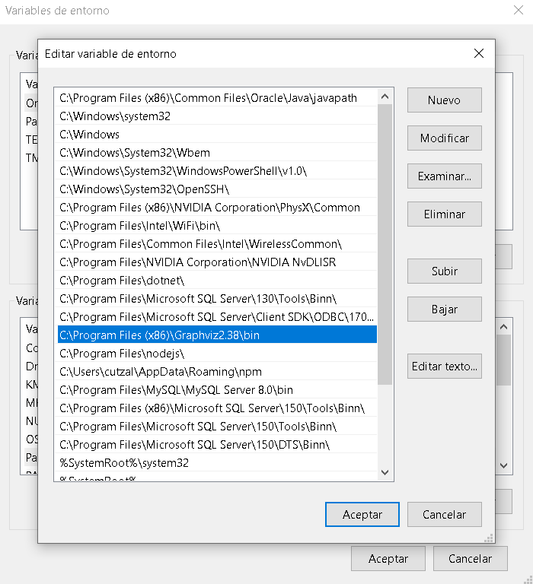
- Tener instalado: reportlab 3.2.0 o versiones superiores, para poder generar los reportes de Gramáticas o Autómatas.
- Tener instalado el sistema operativo Windows 10, cualquier versión de Linux o Mac.
- Tener instalado cualquier tipo de editor de texto para Python, esto para poder ejecutar el sistema, si en caso no lo tiene, puede ejecutarlo desde el símbolo de sistema de su computadora (en caso de Windows) o desde su terminal (en caso de Linux y Mac).
- Tener como mínimo 4 GB de memoria RAM en su computador.

Uso del Sistema
Datos del Estudiante y pantalla inicial
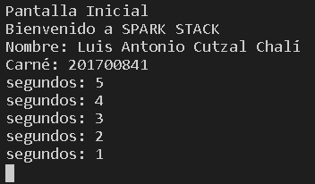
Dicha pantalla cambiará automáticamente luego de 5 segundos de espera y se podrá visualizar el segundo menú de la aplicación.
Menú principal
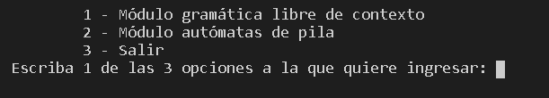
En dicho menú, podrá elegir una de las tres opciones que le aparecerán, si usted elige otra opción que no esté en la lista, le aparecerá un mensaje como el siguiente:
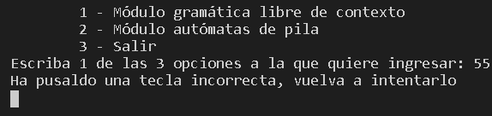
Automáticamente le volverá a pedir que ingrese una opción válida del menú, cuando usted presione con su teclado el numero de la opción que desea realizar, automáticamente regresará al menú principal para pedir el ingreso de una opción del menú valida.
Modulo Gramática Libre de Contexto
Para poder ingresar a este módulo, deberá de escribir el numero “1” y luego presionar la tecla “enter”, luego le aparecerá una pantalla como la siguiente:
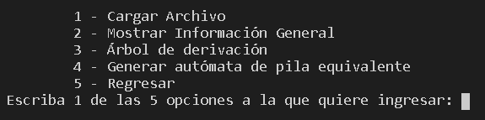
Podrá elegir una de las cinco opciones que le aparecerán.
Cargar Archivo
Deberá de escribir el nombre el archivo que desea cargar en el módulo de gramáticas libres de contexto, no olvidando colocar la extensión .glc y luego darle al botón “enter”. Para entrar a esta opción primero escribe el numero “1” luego presiona “enter”
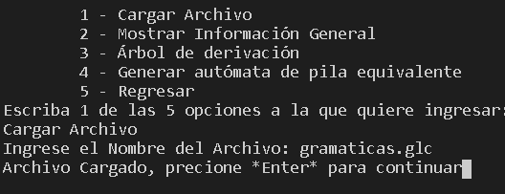
Mostrar Información General
Para acceder a esta opción deberá de escribir el número “2” y presionar la tecla “enter”, le aparecerá una lista de todas las gramáticas libres de contexto cargadas al sistema, deberá de escribir el nombre de la gramática que desea.
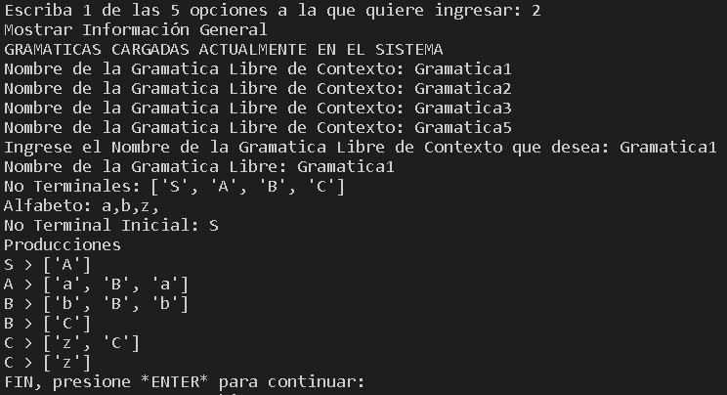
Le aparecerá toda la información de dicha gramática.
Generar autómata de Pila Equivalente
Esta opción generará un archivo PDF con toda la información necesaria para crear un autómata de pila partiendo de la gramática libre de contexto, el cual también tendrá una gráfica. Deberá de escribir el nombre de la gramática que desea y luego presionar la tecla “enter”.
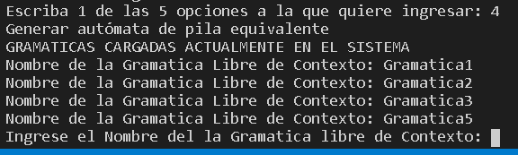
Generara un PDF, una imagen y un archivo .DOT automáticamente.
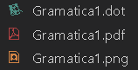
Módulo de Autómatas de Pila
Para poder ingresar a este módulo, deberá de escribir el numero “2” y luego presionar la tecla “enter”, luego le aparecerá una pantalla como la siguiente:
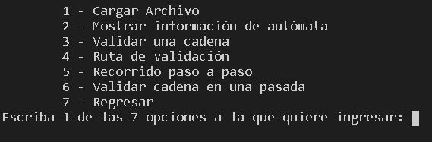
Cargar Archivo
Deberá de escribir el nombre el archivo que desea cargar en el módulo de gramáticas libres de contexto, no olvidando colocar la extensión .ap y luego darle al botón “enter”. Para entrar a esta opción primero escribe el numero “1” luego presiona “enter”
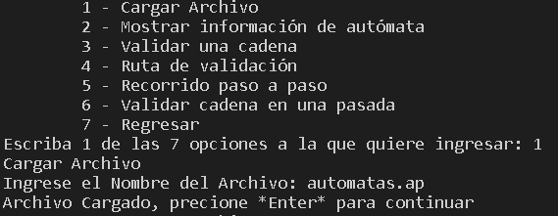
Mostrar información del autómata
Para acceder a esta opción deberá de escribir el número “2” y presionar la tecla “enter”, le aparecerá una lista de todos los autómatas de pila cargados al sistema, deberá de escribir el nombre del autómata que desea.
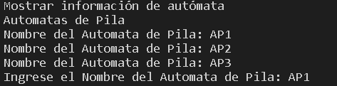
Le generará automáticamente un archivo PDF, una imagen y un archivo .DOT, dicho pdf contendrá toda la información necesaria del autómata de pila que eligió.
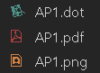
Glosario de términos
Módulo: Se obtiene una serie de procedimientos o funciones capaces de asumir una gran diversidad de tareas, algunas más pequeñas que otras, y que ayudan a organizar el código de un programa
Autómata de Pila: Recibe una cadena constituida por símbolos de un alfabeto y determina si esa cadena pertenece al lenguaje que el autómata reconoce, el lenguaje que reconoce a un autómata de pila pertenece a los lenguajes libres de contexto.
Gramáticas Libres de Contexto: Es una gramática formal en la que cada regla de producción es de la forma:
V → w
Donde V es un símbolo no terminal y w es una cadena de terminales y/o no terminales.
Reporte: Informe acerca de un hecho o suceso reciente.
Árbol de Derivación: Permite mostrar gráficamente cómo se puede derivar cualquier cadena de un lenguaje a partir del símbolo distinguido de una gramática que genera ese lenguaje.

Sección de preguntas frecuentes
¿Es posible salir de la función Cargar Autómata o Cargar Gramática estando en ejecución dicho proceso?
R:// No es posible, se tiene que completar cualquiera de estas 2 funciones al pie de la letra.
¿Es posible tener una Transición o Producción a un estado que no existe?
R:// No es posible, el sistema registra los estados ingresados y en caso de querer hacer una transición de esa forma, el sistema lo detectara y mostrara un mensaje de error.
¿Es posible tener más de una Transición o Producción igual?
R:// No es posible, el sistema detecta y registra cada carácter y lo compara, con esto, no es posible tener 2 o más transiciones o producciones iguales.
¿Es posible tener 2 o más Estados o No Terminales con el mismo nombre?
R:// No es posible, ya que el sistema no lo permite, solo se puede tener un nombre sin repetirse por cada Gramática o Autómata cargados en el sistema.
¿Qué pasa si escribo el Nombre de un Autómata de Pila o una Gramática Libre de Contexto que ya está previamente cargara en el sistema?
R:// No es posible, el sistema solo permite nombres de Gramáticas o Autómatas únicos.
¿Puedo salir de la función Cargar Archivo sin cargar ningún archivo?
R:// No es posible, cada vez que se ingrese a esta función, deberá de escribir el nombre de un archivo, ya sea para cargar un Autómata o una Gramática.
¿El sistema puede aceptar Autómatas Finitos Deterministas o Gramáticas Regulares?
R:// No, el sistema esta creado para trabajar únicamente con autómatas de pila y gramáticas libres de contexto.

